2017年龙东六市中考语文试题
2017年龙东六市中考语文试题考生注意：
本考场试卷序号
（由监考填写）
1.考试时间120分钟
2.全卷共四道大题，总分120分
题 号 | 一 | 二 | 三 | 四 | 总 分 | 核分人
得 分

得分 | 评卷人
一、2017年龙东六市中考语文试题知识积累及运用(第1——5题，共24分)

1.阅读下面文字，按要求答题。（6分）
不忘初心，方得始终。因为忘记了初心，我们走得十分芒然，多了许多柴米油盐的奔波，少了许多抑望星空的浪漫；因为忘记了初心，我们已经不知道为什么来，要到哪里去；因为忘记了初心，时光荏苒之后，我们经常听到人们的忏悔。我们的希望，就在于初心不忘。
（1）请将文中画线句子用楷书准确、规范地抄写在田字格内。（2分）
（2）给文段中加点的字注音。（2分）
忏悔  荏苒
（3）找出文中的两个错别字并加以改正。（2分）
改为 改为
2.下列句子中加点词语使用有误的一项是（ ）(2分)
A.重要的书必须常常反复阅读，每读一次都会觉得开卷有益。 （马南邨《不求甚解》）
B.他时而激情满怀，时而义愤填膺；有时热烈激动，有时雄辩过人。
(莫泊桑《福楼拜家的星期天》)
C.桥的设计完全合乎科学原理，施工技术更是惟妙惟肖。  (茅以升《中国石拱桥》)
D.于是点上一枝烟，再继续写些为“正人君子”之流所深恶痛疾的文字。
（鲁迅《藤野先生》）
3.下列句子中没有语病的一项是 （ ）(2分)
A.为了防止酒驾事件不再发生，我市加大了巡查整治力度。
B.“一带一路”建设既需要经贸合作的“硬”支撑，也离不开文明互鉴的“软”助力。
C.能否熟练规范地书写汉字，是《语文课程标准》对学生汉字书写的基本要求。[来源:学科网]
D.新一代迎宾展示机器人是一款工作于室内环境，用于迎宾、讲解、接待、引领工作的智能型服务机器人。
4.诗文默写。（10分）
（1）不畏浮云遮望眼， 。（王安石《登飞来峰》）
（2） ，西北望，射天狼。（苏轼《江城子·密州出猎》）
（3）白居易《钱塘湖春行》中， ， 借莺歌燕舞表达对早春的喜爱。
（4）《红楼梦》中有诗云：“质本洁来还洁去，不叫污陷淖泥中”,《爱莲说》中表意与之相近的文句是 ， 。
（5）在“两会”上，许多代表关注高房价、关注民生，其中有代表借用唐代诗人杜甫《茅屋为秋风所破歌》中的两句诗 ， 表达了“居者有其屋”的良好愿望。
（6）“生活虽然可能会荆棘满地，但仍然不能阻止你一路高歌。”电视剧《欢乐颂》中的这句台词，充满对生活不懈的追求，与此相近的诗句是 ，
。
5.走近名著。（4分）
阅读下面的文字，回答问题。
（甲）他来自农村，老实，健壮，坚韧。来到北京后，他选择了当时城市底层老百姓很普通的行业——拉洋车。他自尊好强，吃苦耐劳，经历了三起三落，他失去了生活的信心，最后变成了麻木、狡猾、自暴自弃的行尸走肉。
（乙）“你认为，因为我穷、低微、不美、矮小，我就没有灵魂没有心吗？你想错了！——我的灵魂跟你的一样，我的心也跟你的完全一样！……我们站在上帝脚跟前，是平等的——因为我们是平等的！”
（1）甲文中的“他”是小说《 》中的主人公，该小说的作者是 。（2分）
（2）乙文是19世纪英国一位文学家创作的世界名著中的主人公 的精彩对白，这部作品塑造了一个的女性形象。（2分）
得分 | 评卷人
二、2017年龙东六市中考语文试题口语交际及综合性学习（第6——9题，共10分）

目前，中学生将手机带入校园已成为一种普遍现象。为此，某校九年三班将以“正确使用手机，争做守纪学生”为主题召开一次班会。请你参与完成以下任务。
6.请简要写出本次主题班会的意义。（2分）

7.请针对如何正确使用手机提出两条合理化建议。（2分）

8.下面是本次班会的活动环节，请你补全所缺的环节。（3分）
环节一：开场白 环节二：
环节三： 环节四：小组辩论会
环节五：家长代表发言 环节六：
9.你的同桌小明上课时玩手机，老师及时发现制止后小明对这位老师产生了抵触情绪，对
此你将如何劝说？(3分)
得分 | 评卷人
三、2017年龙东六市中考语文试题阅读理解及分析（第10——25题，共36分）[来源:学科网]

- 阅读古诗文，回答第10——13题。（共10分）
【 古诗赏析 】
己亥杂诗
龚自珍
浩荡离愁白日斜，吟鞭东指即天涯。[来源:学科网]
落红不是无情物，化作春泥更护花。
10.这首诗的最后两句千古传诵，你认为是什么原因？（2分）

【 古文阅读 】
（甲）余幼时即嗜学。家贫，无从致书以观，每假借于藏书之家，手自笔录，计日以还。天大寒，砚冰坚，手指不可屈伸，弗之怠。录毕，走送之，不敢稍逾约。以是人多以书假余，余因得遍观群书。既加冠，益慕圣贤之道。又患无硕师名人与游，尝趋百里外，从乡之先达执经叩问。先达德隆望尊，门人弟子填其室，未尝稍降辞色。余立侍左右，援疑质理，俯身倾耳以请；或遇其叱咄，色愈恭，礼愈至，不敢出一言以复；俟其欣悦，则又请焉。故余虽愚，卒获有所闻。
（节选自《送东阳马生序》）
（乙）李侍郎^{①}绂^{②}，性聪慧，少时贫寒，无赀^{③} 买书，乃借贷于邻人，每一翻绎，无不成诵。偶入城市，街衢^{④}铺店名号皆默识之。后官翰林，库中旧藏有《永乐大典》^{⑤}，公皆读之。同僚取架上所有抽以难公，无不立对，人皆惊骇。
（节选自《啸亭杂录》）
（注释）①侍郎：古代官名。②绂（fú）：李绂，人名。③赀（zī）：通“资”，钱财。④衢（qú）：四通八达的道路，大路。⑤《永乐大典》：明朝永乐年间编纂的一部百科全书式文献集。全书有22937卷，11095册。
11.解释文中加点的词语。（2分）
（1）俟其欣悦 （2）无不立对
12.翻译下列语句。（4分）
（1）从乡之先达执经叩问。（2分）
（2）偶入城市，街衢铺店名号皆默识之。（2分）
13.请结合甲乙两文中人物的经历，谈谈年轻人要想有所作为应该怎样做？（2分）
(二) 阅读《智能快递》一文，回答第14——17题。（共9分）
智能快递
①中国邮政日前宣布开放全国5000个自提网点，任何一家快递公司发货，均可享受此服务。自提网点包括现有邮政自有网点和“无人值守”的智能快递柜。看似简单的自提系统开放，背后却是智能快递的大市场。企业、专家、主管部门等负责人均认为，智能快递已成为当前政府驱动快递满足消费和商业需求的重要手段。
②快递员将快递包裹送到置于小区的智能快递柜中，给收件人发送取件短信。收件人经过手机查询——输入密码——开门取件三个步骤，便可将一个快递包裹从智能快递柜中取出，抱回家去。这种方式越来越受到居民和快递员欢迎。中国快递协会常务副会长李惠德说，目前出现的一些智能快递柜，代表着未来中国快递业的发展方向——智能快递，即通过引入信息化、大数据等现代化手段，融合预测等方式，以更加便捷的智能设施（如智能快递柜）和手段满足高密度、高成本、高人力的现代快递工作，通过建设社区的“智能快递站”为消费者服务。
③智能快递站模式可以24小时为居民提供服务，减少交通拥堵，未来还可以变成独立的智能账户，市民在家中就可以完成各种邮政业务及其他社区服务的操作。专家认为，相比传统模式，快递柜有多个优势。首先是标准化产品，可以连接各个快递公司；其次是做到24小时服务；第三是加入摄像头减少纠纷；第四是价格低廉。
④智能快递可消化我国高速增长的巨量快递。未来我国快递业务量猛增，而人工投递成本不断增加，继续满足居民和电子商务快递需求，快递柜成为有效解决问题的方法。
⑤智能快递柜还具有很强的扩展性，成为高价值的社区入口。业内人士认为，以京东为例，可以增加冷藏冷冻功能，只需要1000元成本就可以加一个附柜。此外，可以利用这一空间进行销售，以小区的大数据积累为基础，电商可以掌握小区购买米、油等生活用品情况并提前配送储藏，提升了物流和快递柜的效率和价值。
⑥有预测显示，智能快递将伴随快递需求和服务的提升而高速发展，根据全国快递柜潜在需求和可建设总数，在未来5年左右可产生百亿级的市场。
(选自《半月谈》2015年第8期，有删改)
14.相比传统模式，快递柜有哪些优势？（2分）

15.文中第②段画线句运用了什么说明方法？有何作用？（2分）

16.文章第⑥段中加点词语“左右”能否删除？为什么？（2分）

17.科学领域有很多神秘之处，智能技术产生无限可能。请你发挥想象，运用科学技术还能研制出哪些智能产品？写出来并指出其原理或功能。（3分）

（三） 阅读《培养自己的“静能量”》一文，回答第18——21题。（共8分）
培养自己的“静能量”
①云南省勐海县的贺开茶山上，有几个做茶的年轻人。茶山听起来很美好，待起来可不好受：远离了都市的繁华，朋友圈就那么几个人，洗个澡、看个电影、吃顿料理都不太方便。虽说是为了创业，怎么能待得住？有个做茶的年轻人杨景润这样回答：人生就像一杯茶，不会苦一辈子，但总会苦一阵子；26岁的崔亚蕾说得更简单：静下来就好了。
②静，就是潜下心来，保持安静。有些年轻人缺乏安静的耐心，一味追求高频率、快节奏的生活，一静下来就不习惯，觉得无聊。譬如酒和茶，他们更爱酒的热烈刺激，较少去品茶中滋味。遇事急躁，做事浮躁，还没想好要干什么、怎么干好，就急吼吼做方案拿计划，一旦遭遇挫折，又不知如何是好。又或者“这山看着那山高”，职业规划变了又变，跳槽成了家常便饭。有些年轻人想当然以为动比静好，外向者一定比内向者更容易成功。于是整日忙于交朋友，参加酒场聚会，钻研“成功学”，寻找成功的“终南捷径”，希望一蹴而就。
③静的好处很多。《大学》里说：“静而后能安，安而后能虑，虑而后能得”。诸葛亮告诫过我们：“夫君子之行，静以修身，俭以养德，非淡泊无以明志，非宁静无以致远”。显然，安静也是一种“能量”，甚至是一种很强大的“能量”。为了让自己安静下来，曾国藩给自己定了“静坐”的“日课”：每天不管在家还是外出，总要独坐两小时。
④安静是一种能量，安静的人更自省，做事更专注，收获也会更大。云南保山原地委书记杨善洲，退休后“自找苦吃”，带领林场职工绿化荒山，20余年造林5万多亩。来访的记者问他，那么艰苦怎么待得住？老书记笑答，山上鸟语花香、清风阵阵，也是一种很好的生活。应该只有内心强大的人，才能忍受得住如此寂寥漫长的精神考验，并把它转化为郁郁葱葱的“精神绿洲”吧。www.ccutu.com
⑤培养“静能量”，要学会追求安静。但“树欲静而风不止”，安静并非召之即来，要想静下来，须下一番修炼功夫。让自己“静下来”的法子挺多，古人说“唯读书可以变化气质”，读读书，钓钓鱼，下下棋，练练书法，只要有心，无论哪种，久久为功形成习惯，心沉下去，“静”的境界就升上来了！
⑥培养“静能量”，还要学会享受安静，于安静中汲取养分。当你烦躁不安、百无聊赖时，不妨静下来，想想自己想要什么，适合做什么；当你遭遇挫折、心灰意冷时，不妨静下来，想想自己做错了什么，失败了又如何；当你小有成就、志得意满时，不妨静下来，想想初衷是什么，得到的算什么。
⑦培养“静能量”，当然不一定要去茶山等偏远的地方“修行”，只要心无旁骛，处处可以历练，“结庐在人境，而无车马喧”。培养“静能量”，也不是要搞得暮气沉沉，故作高深。青年像初升的太阳，自然是朝气蓬勃的。不过，于艳阳天里多一缕清风，想必不无裨益。
（选自《人民日报》，有删改）
18.本文的中心论点是什么？（2分）

19.第③段运用了哪些论证方法？有何作用？（2分）

20.请为第④段补充一个事实论据。（2分）

21.请结合文章内容联系实际，谈谈如何培养自己的“静能量”。 (2分）

（四） 阅读《教养是一个人最好的名字》一文，回答22——25题。（共9分）
教养是一个人最好的名字
①有一年，一夜秋风劲，郭德纲家的柿子树叶子落尽，红红的柿子，就像院子里升起的灯笼。很快，就有喜鹊登枝，一口一口地啄食柿子。家中小儿急了，不由分说，就去驱赶。老郭看到，急忙拦阻，道：“别这么独，让它吃！”
②接着，老郭对儿子说：“人的一生很长，不差这一个柿子吃。而这只喜鹊这辈子顶多吃这么一个柿子。看它有东西吃，也是种快乐。”
③我觉得这实在是很好的教子素材。“别那么独，让它吃！”天下的父母，若都把这个故事借过来教育自己的子女，孩子的教养一定不会差。
④前些日子坐火车，四个铺位的软卧包厢，除了我们三个人，还有一个空着。车开动不久，老人说，咱们早点儿休息吧。是啊，这几天玩累了，我们倒头便睡。车过嘉兴，上来一位女士，轻轻敲门，见包厢里黑着灯，她便借着走廊里的灯光，放妥行李，整理好床铺，然后关好门，蹑手蹑脚上了自己的上铺。直到躺下，她都没有开灯，哪怕是自己的床头灯。
⑤而那时，也就是晚上7点多，列车里还播放着音乐。
⑥ 一夜无话。早上列车员来换车票，通知她该下车了，她便窸窸窣窣地整理。起初，我认为她是在收拾自己的行囊，哪料，她是叠被子。出了无数趟门，坐了无数次车，阅了无数的人，哪里见过这个被子还需要叠的？只见她耐心地把被子舒展开，换了好几种方式，终于叠成昨晚展开之前的模样。然后，她还把两个枕头的每个角都抻平了，抻舒展了，那“唰唰”的抻枕头的声音，听着真悦耳。
⑦她下车的那一站是山东德州。不管她是不是德州人，因为她，这个地方一下子变得亲切起来。你说，还需要知道女士姓什么叫什么吗？教养就是一个人最好的名字。
（摘自《今晚报》2016年3月6日）
22.本文写了几件事？请用简洁的语言概括。（2分）
23.赏析文章第⑥段中的画线句子。（2分）
24.文章最后一段有什么作用？（2分）
25.请谈谈你对“教养是一个人最好的名字”的认识。在生活中你又是如何践行(至少从两个角度来谈)良好教养的？（3分）

得分 | 评卷人
四、2017年龙东六市中考语文试题写作（第26题，共50分）

26.请从下面两个文题中任选一题作文。
文题一：请以“开在心中的花”为题目，写一篇文章。
文题二：阅读下面文字，按要求作文。
青少年正处于长身体、长知识、长才干的时候，他们的成长需要关心爱护，需要教育引导，需要批评鼓励，需要宽松净化的环境，需要……
请以“我们年少，我们需要”为话题，自拟题目，写一篇文章。
要 求：（1）除诗歌、戏剧外，体裁不限。
（2）表达真情实感，不得套写、抄袭。
（3）文章中不得出现真实的地名、校名、人名。
（4）字数在600字以上。
20×30=600字
[来源:学科网]
220×36=720字
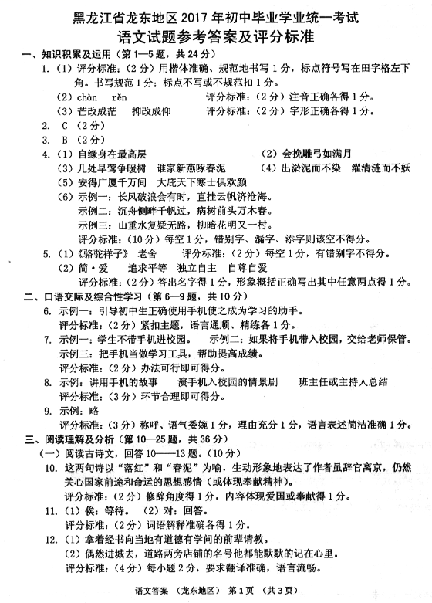
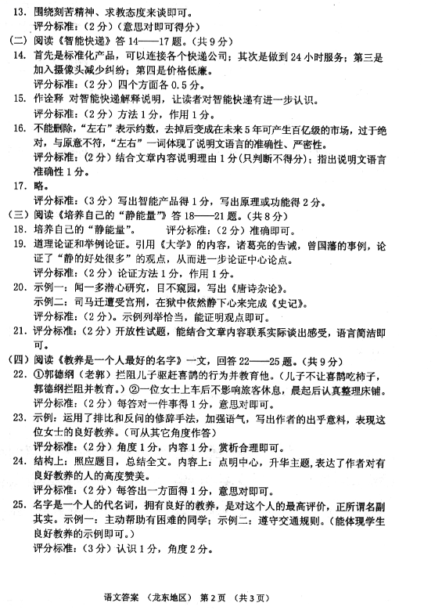[来源:Z|xx|k.Com]
